Министерство образования и науки РФ

Институт информационных технологий и управления в технических системах

Севастопольский государственный университет

Лабораторная работа №2

по дисциплине: «ВМС»

Исследование архитектуры однокристальной микро-ЭВМ

Выполнил:

ст.гр. ИСб/22о

Воронин И.Ю.

Проверил:

Кудрявченко И.В.

г. Севастополь

2016 г.

1. Цель работы

Изучить основные команды микроконтроллеров семейства AVR и исследовать влияние команд различного типа на флаги регистра состояния и регистры управления портами ввода/вывода, а также на работу функциональных узлов устройства. Приобрести практические навыки разработки программ средней сложности на языке Ассемблера и отладки их в специализированной инструментальной среде.

1. Вариант задания

Вариант 1

Составить программу сложения 5 однобайтных беззнаковых чисел, находящихся в ОЗУ. Если в результате сложения происходит переполнение разрядной сетки, вывести в порт В число $FF. Если переполнения нет, то выводить непрерывно в порт D поочередно числа $55 и $AA.

3. Код программы

.include "m16def.inc"

ldi r17,$AA

ldi r18,$55

ldi r19,$FF

ldi r20,$FF

ldi r21,$23

ldi r22,$AA

ldi r23,$10

ldi r24,$1

ldi r25,0

add r25,r20

brcs OverFlow

add r25,r21

brcs OverFlow

add r25,r22

brcs OverFlow

add r25,r23

brcs OverFlow

add r25,r24

brcs OverFlow

out portd, r17;

out portd, r18;

ret

OverFlow:

out portb, r19;

ret

4. Выполнение программы

В ходе данной программы мы повещаем данные в регистры, после чего последовательно складываем их. В случае переполнения разрядов, на соответствующий порт будет выведено сообщение. Переполнения определяется за счёт флага «С», за счёт которого срабатывает команда перехода по соответствующей метке. (рис.4.1)

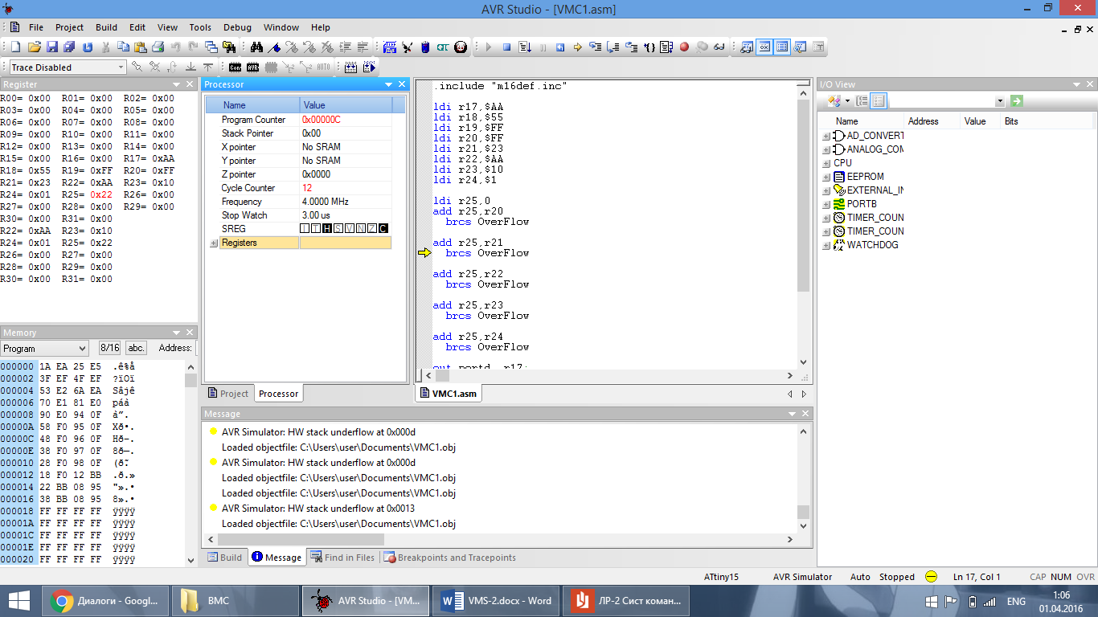

Рисунок 4.1 – Тест программы.

ВЫВОДЫ

В данной лабораторной работе были изучены команды микроконтроллеров семейства AVR на примере заданного варианта программы. Исследовано назначение флагом и работа с памятью. Также осуществлён вывод на порт внешнего устройства.